 **UNIVERSIDAD MAYOR DE SAN SIMÓN**

FACULTAD DE CIENCIAS Y TECNOLOGIA

PRACTICA DE FINAL DE CURSO

**ESTUDIANTE**: Torrico Delgadillo Marcelo

CARRERA: Ing. Sistemas

FECHA DE ENTREGA: 11/12/2014

DOCENTE: Herrera Johnny

2014

**LISTADO DE SUBREDES  
  
IP: 200.192.25.0  
MÁSCARA: 255.255.255.0 (24 bits)  
SUB-MÁSCARA: 255.255.255.240 (28 bits)**

|  |  |  |
| --- | --- | --- |
| **RED** | **RANGO HOSTS** | **BROADCAST** |
| 200.192.25.0/28 | 200.192.25.1 -- 200.192.25.14 | 200.192.25.15 |
| 200.192.25.16/28 | 200.192.25.17 -- 200.192.25.30 | 200.192.25.31 |
| 200.192.25.32/28 | 200.192.25.33 -- 200.192.25.46 | 200.192.25.47 |
| 200.192.25.48/28 | 200.192.25.49 -- 200.192.25.62 | 200.192.25.63 |
| 200.192.25.64/28 | 200.192.25.65 -- 200.192.25.78 | 200.192.25.79 |
| 200.192.25.80/28 | 200.192.25.81 -- 200.192.25.94 | 200.192.25.95 |
| 200.192.25.96/28 | 200.192.25.97 -- 200.192.25.110 | 200.192.25.111 |
| 200.192.25.112/28 | 200.192.25.113 -- 200.192.25.126 | 200.192.25.127 |
| 200.192.25.128/28 | 200.192.25.129 -- 200.192.25.142 | 200.192.25.143 |
| 200.192.25.144/28 | 200.192.25.145 -- 200.192.25.158 | 200.192.25.159 |
| 200.192.25.160/28 | 200.192.25.161 -- 200.192.25.174 | 200.192.25.175 |
| 200.192.25.176/28 | 200.192.25.177 -- 200.192.25.190 | 200.192.25.191 |
| 200.192.25.192/28 | 200.192.25.193 -- 200.192.25.206 | 200.192.25.207 |
| 200.192.25.208/28 | 200.192.25.209 -- 200.192.25.222 | 200.192.25.223 |
| 200.192.25.224/28 | 200.192.25.225 -- 200.192.25.238 | 200.192.25.239 |
| 200.192.25.240/28 | 200.192.25.241 -- 200.192.25.254 | 200.192.25.255 |

**Toda la Red:**

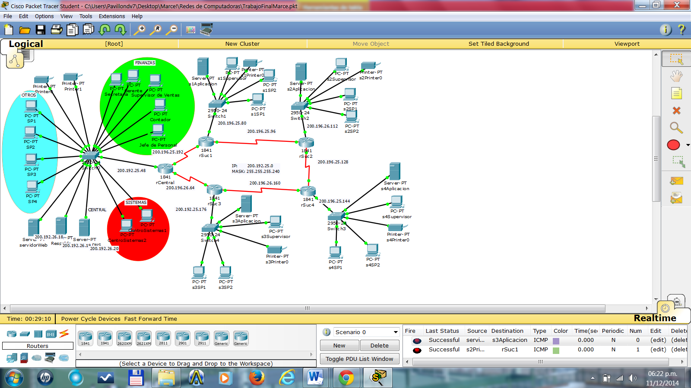

***CONFIGURACION ROUTER [rCentral]***

DESCRIPCIONDE DE LOS ROUTERS.- la configuración de los routers es muy importante ya que mediante ellos se establece la conexión con los demás redes es importante que tengan los puertos bien configurados y asi también bien asignados las direcciones ips. Los ips de este presente trabajo están con direcciones seriales bien definidas

Se debe configurar en router central de acuerdo a los ips generadas en la tabla de ruteo para las subredes.

**Comandos de Configuracion para el router central:**

interface FastEthernet0/0

ip address 200.192.25.49 255.255.255.240

duplex auto

speed auto

!

interface FastEthernet0/0.1

encapsulation dot1Q 10

ip address 200.192.25.1 255.255.255.240

!

interface FastEthernet0/0.2

encapsulation dot1Q 20

ip address 200.192.25.17 255.255.255.240

!

interface FastEthernet0/0.3

encapsulation dot1Q 2

ip address 200.192.25.33 255.255.255.240

!

interface FastEthernet0/1

no ip address

duplex auto

speed auto

shutdown

!

interface Serial0/1/0

ip address 200.192.25.193 255.255.255.240

clock rate 4000000

!

interface Serial0/1/1

ip address 200.192.25.65 255.255.255.240

clock rate 2000000

!

interface Vlan1

no ip address

shutdown

!

router ospf 1

log-adjacency-changes

network 200.192.25.0 0.0.0.15 area 0

network 200.192.25.16 0.0.0.15 area 0

network 200.192.25.32 0.0.0.15 area 0

network 200.192.25.64 0.0.0.15 area 0

network 200.192.25.48 0.0.0.15 area 0

network 200.192.25.192 0.0.0.15 area 0

!

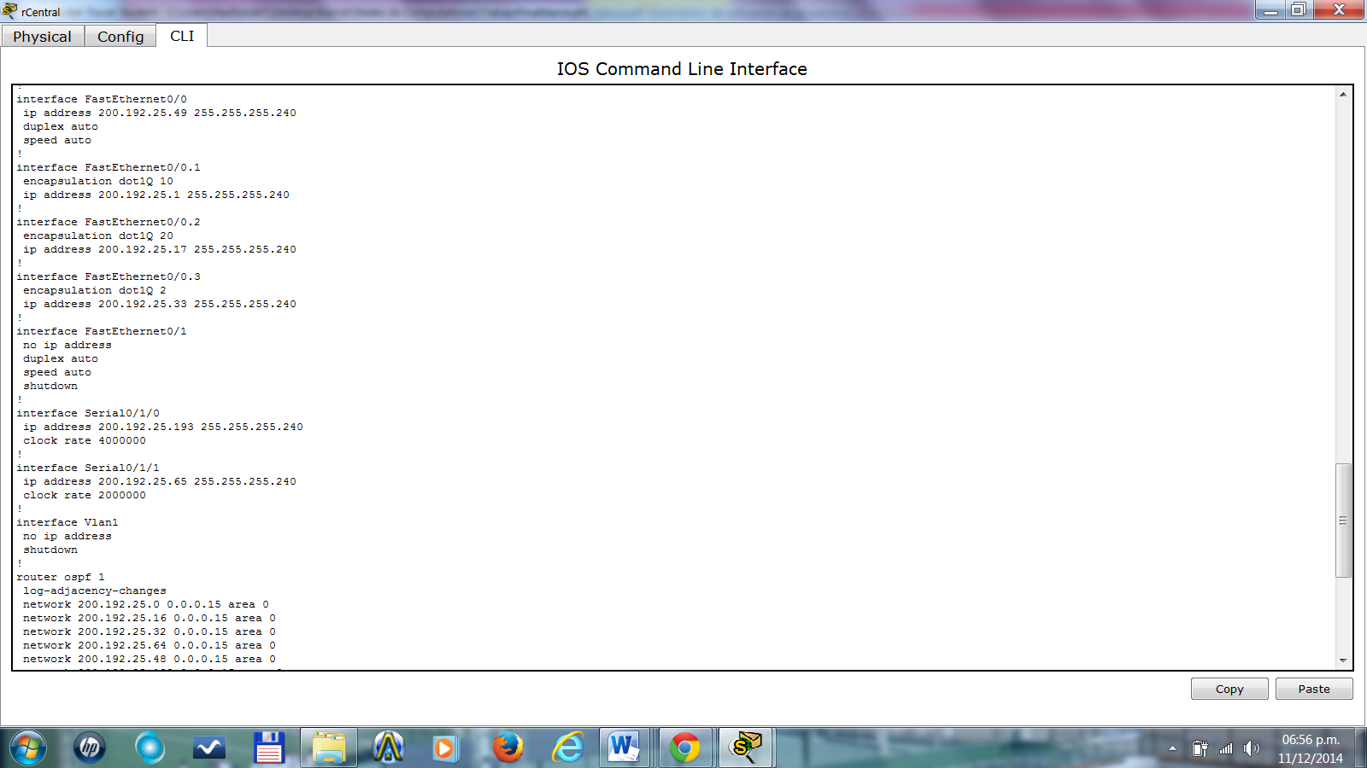

***CONFIGURACION ROUTER [rSuc 1]***

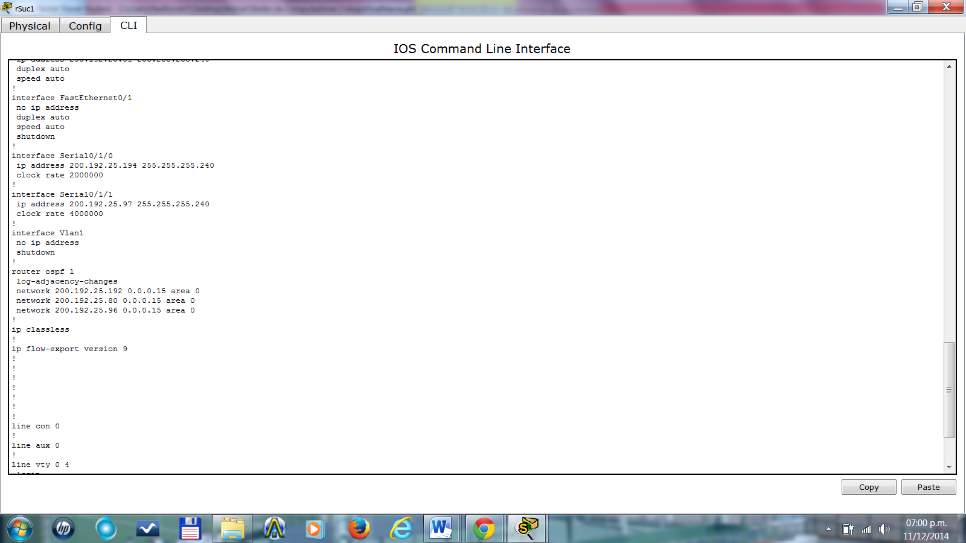

***CONFIGURACION ROUTER [rSuc 2]***

interface FastEthernet0/0

ip address 200.192.25.113 255.255.255.240

duplex auto

speed auto

!

interface FastEthernet0/1

no ip address

duplex auto

speed auto

shutdown

!

interface Serial0/1/0

ip address 200.192.25.129 255.255.255.240

clock rate 4000000

!

interface Serial0/1/1

ip address 200.192.25.98 255.255.255.240

clock rate 2000000

!

interface Vlan1

no ip address

shutdown

!

router ospf 1

log-adjacency-changes

network 200.192.25.96 0.0.0.15 area 0

network 200.192.25.112 0.0.0.15 area 0

network 200.192.25.128 0.0.0.15 area 0

!

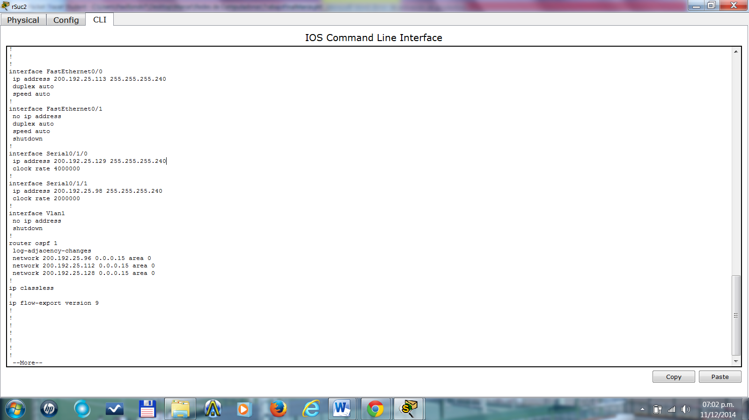

***CONFIGURACION ROUTER [rSuc 3]***

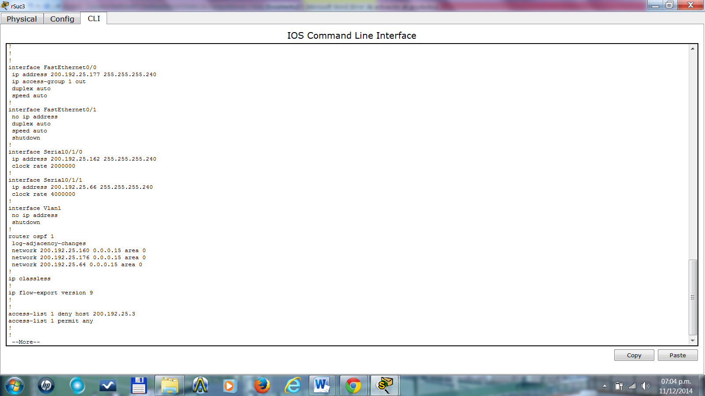

***CONFIGURACION ROUTER [rSuc 4]***

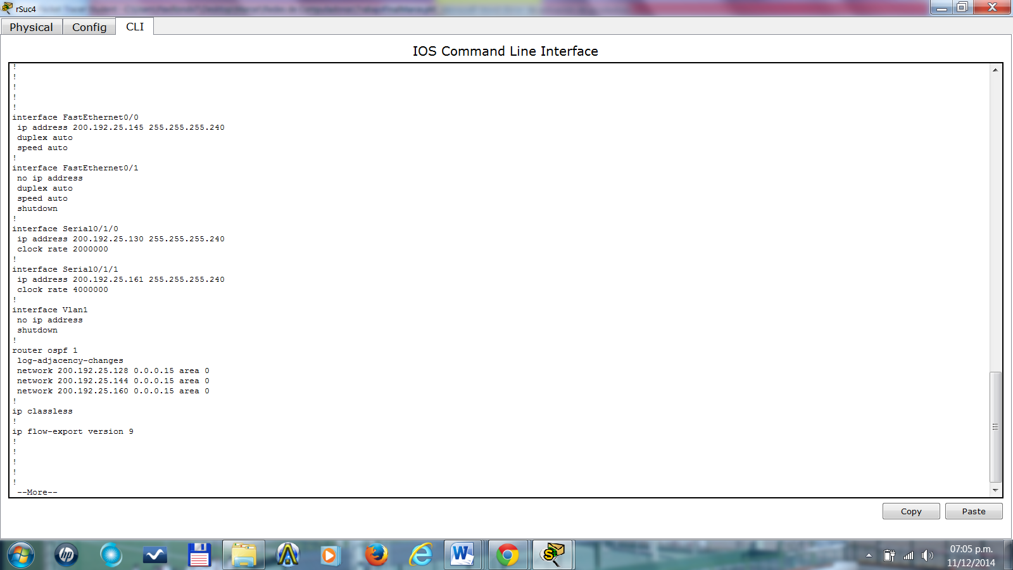

***3.- CONFIGURACION DE LAS ACLS   
FILTRADO DE LAS ICMP HACIA LOS SERVIDORES***

***Router central***

Router(config)#ac

Router(config)#access-list 1 deny icmp any host 200.192.25.34

Router(config)#access-list 1 deny icmp any host 200.105.25.35

***Router*** rSuc1

Router(config)#access-list 1 deny icmp any host 200.192.25.34

Router(config)#access-list 1 deny icmp any host 200.192.25.35

Router(config)#access-list 1 permit ip any any

Router(config)#no cdp run

ip access-group 1 out

*CONCLUSIONES.- Es importante tener conocimiento amplio sobre en lo que es el área de redes, saber conocimientos sobre los conceptos de los protocolos, lo que son las vlans la redes virtuales que son muy importante en nuestra área de formación, también es importante tener conocimiento de lo que son las subredes para obtener los ips válidos para poder establecer lo que son las conexiones de los routers para que no suceda lo que son los choques de ips de esa manera evitar lo que son las colisiones que son nada más que choque de paquetes que son enviados por la misma dirección full-dúplex esto en lo que es la red de es muy importante que esto no suceda*